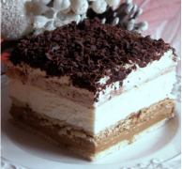
- 3 – Bit
Herbatniki, słodzone mleko skondensowane, masa budyniowa, bita śmietana, starta czekolada

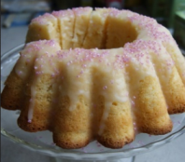
- Babka cytrynowa
Ciasto ucierane, sok z cytryny, skórka cytrynowa, polewa czekoladowa

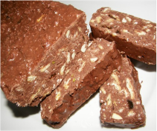
- Blok
Herbatniki, mleko w proszku, kakao, bakalie: suszona żurawina, śliwki, morele, kandyzowane ananasy

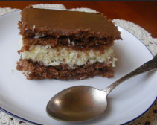
- Bounty
Ciemny biszkopt, masa z wiórek kokosowych, polewa czekoladowa

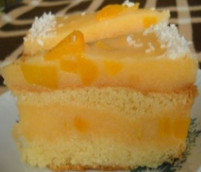
- Brzoskwiniowiec
Biszkopt, masa galaretkowo-budyniowa, brzoskwinie

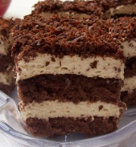
- Cappucino
Ciemny biszkopt, krem budyniowy, kawa cappucino, kawa rozpuszczalna, bita śmietana

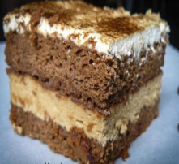
- Chałwowiec
Ciemny biszkopt, masa chałwowa, starta czekolada

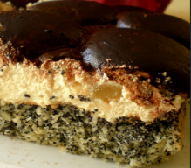
- Cycuszki murzyńskie
Ciasto makowo-kokosowe, krem budyniowy, biszkopty, polewa czekoladowa, rodzynki

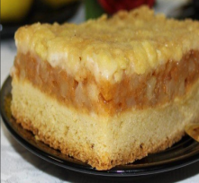
- Jabłecznik
Kruche ciasto, jabłka smażone z cukrem

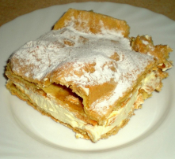
- Karpatka
Cienkie ciasto, krem budyniowy

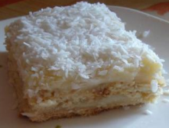
- Kokosek
Herbatniki, krem, wiórki kokosowe

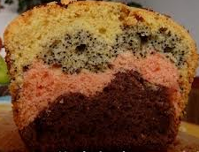
- Kwitnący tulipan
Cztery rodzaje ucieranego ciasta: białe, kakaowe, z kisielem wiśniowym, z makiem, polewa czekoladowa

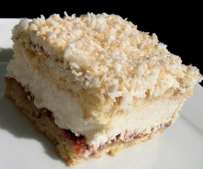
- Łabędzi puch
Biszkopt, krem budyniowy, wiórki kokosowe, bułki kajzerki, posypka z prażonych wiórek

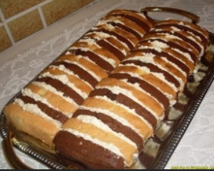
- Metrowiec
Biszkopt jasny i ciemny, krem orzechowy, polewa czekoladowa

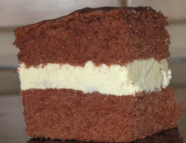
- Milky way
Ciemny biszkopt, krem z mleka w proszku, polewa czekoladowa

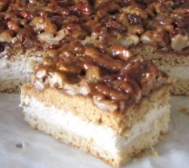
- Orzechowiec
Placek, krem budyniowy, orzechy włoskie smażone w miodzie

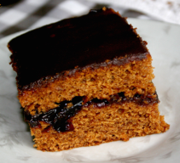
- Piernik
Ciasto piernikowe, dżem wiśniowy, polewa czekoladowa

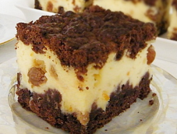
- Sernik
Kruche ciasto, masa serowa, rodzynki

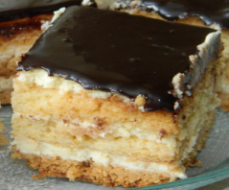
- Sernik gotowany
Placek, gotowana masa serowa, ananasy, polewa czekoladowa

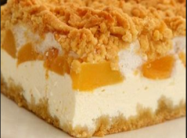
- Sernik z brzoskwiniami
Kruche ciasto, masa serowa, brzoskwinie

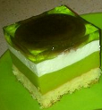
- Shrek
Biszkopt, delicje, krem, zielone galaretki, bita śmietana

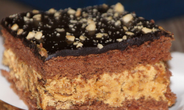
- Słonecznikowiec
Ciemny biszkopt, masa karmelowa, prażony słonecznik, polewa czekoladowa

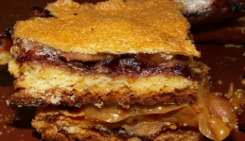
- Snikers
Placek, orzechy włoskie i ziemne, dżem porzeczkowy, słodzone mleko skondensowane

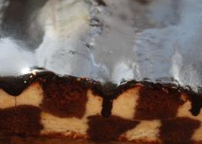
- Szachownica
Ciemne ciasto, masa serowa, polewa czekoladowa

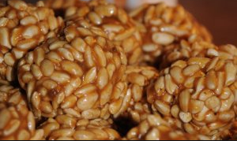
- Szyszki w toffi
Ryż preparowany, cukierki „krówki” oraz toffi

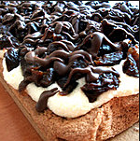
- Śliwki w czekoladzie
Biszkopt, krem budyniowy, śliwki suszone, polewa czekoladowa

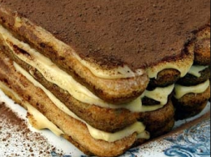
- Tiramisu
Biszkopty „kocie języczki”, krem z serka mascarpone, kawa rozpuszczalna, starta czekolada

